DB-WJJ01 挖掘机液压系统与PLC控制实训装置
一、概述
挖掘机液压系统与PLC控制实训装置能模拟真实挖掘机工作装置和回转机构的各种动作，最高工作压力可达7MPa，挖掘机液压系统与PLC控制实训装置由液压挖掘机工作装置、回转机构、液压传动系统、电器控制器件、可编程控制器（PLC）和实训桌组成，可实现挖掘、提升、回转、卸料等典型动作。其中，液压传动系统配备手动、PLC控制两种方式，分别由四组手动换向阀和电磁换向阀实现。通过操控挖掘机液压系统与PLC控制实训装置，学生可以清晰地了解单斗液压挖掘机的液压元件组成、液压回路工作原理、典型动作控制方式和机械结构。
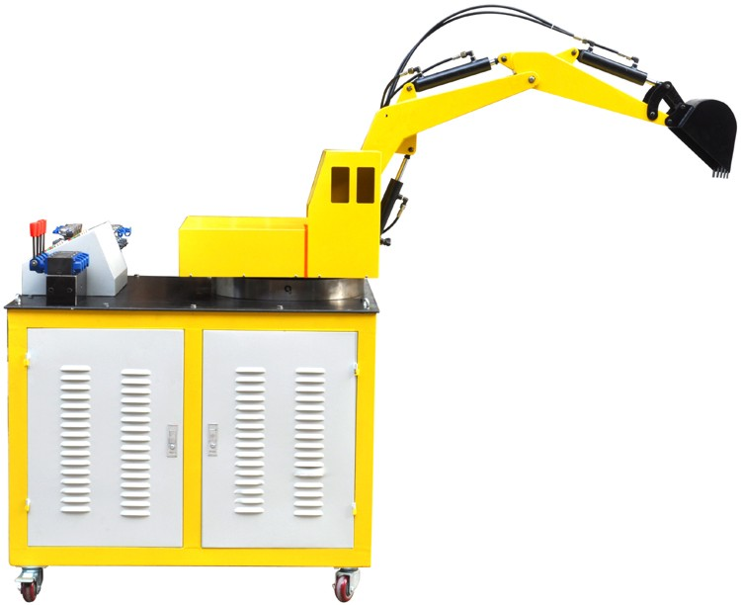
二、技术参数
1、输入电源：三相五线，AC380V．允差±l0%，50Hz；
2、装置容量：≤2kVA；
3、工作环境温度：－5℃～40℃；
4、工作湿度：≤90%(40℃时)；
5、液压泵站：
（1）系统额定压力6.3MPa；
（2）变量叶片泵-电机1套：采用内轴一体式安装，噪音低；变量叶片泵：额定流量8L∕min，压力7MPa；电机：交流380V电压，功率1.5kVA。
6、电器控制单元
（1）PLC主机模块：主机选用三菱FX1S-20MR主机，12路输入8路继电器输出。
（2）配有控制模块：电源模块，PLC主机控制模块，PLC控制按钮模块等。
三、主要特点
1、挖掘机液压系统与PLC实训装置主要由挖掘机实训台、液压泵站、液压元件和手动控制器件、可编程控制器（PLC）等组件组成。
2、挖掘机实训台为铁质双层亚光密纹喷塑结构。
3、通过机械控制，先进的PLC自动控制与PLC编程及监控技术于一体，灵活实现其功能。
四、主要功能：
1、液压传动各部件及工作原理观摩、拆装实训；
2、液压控制系统原理学习与分析；
3、挖掘机仿真作用、铲斗和斗杆复合进行工作实训；
4、回转作业，动臂提升同时平台回转；
5、卸料作业、斗杆和铲斗工作同时大臂可调整位置高度；
6、返回、平台回转、动臂和斗杆配合回到挖掘开始位置；
7、PLC指令编程，梯形图学习实验；
8、PLC编程软件的学习应用；
9、PLC与计算机通讯及在线调试；
10、PLC在液压传动控制中的应用及控制方案的优化实验；
五、挖掘机液压系统与PLC控制实训装置
序号 | 名 称 | 型 号 | 数量 | 备注
1 | 挖掘机实训装置 | 1000×800×780mm | 1台
2 | PLC主机模块 | 三菱FX1S-20MR | 1块
3 | 电源模块 |  | 1块
4 | PLC主机模块 |  | 1块
5 | PLC控制按钮模块 |  | 1块
6 | 举升油缸 |  | 1只
7 | 弯臂油缸 |  | 1只
8 | 挖斗油缸 |  | 1只
9 | 三位四通电磁换向阀 |  | 4只
10 | 三位四通手动换向阀 |  | 4只
11 | 弯臂 |  | 1个
12 | 直臂 |  | 1个
13 | 挖斗 |  | 1个
14 | 底座支架 |  | 1套
15 | 回转工作台 |  | 1套
16 | 回转马达 |  | 1个
17 | 机泵组 | 泵站系统 | 1套
18 | L-HL46号液压油 |  | 30L
19 | 编程电缆（适配器） | 三菱 | 1条
20 | 挖掘机液压实训说明书 |  | 1册
21 | 光盘（PLC编程软件、程序软件） |  | 1盘
22 | 工具 |  | 1套

